**Riesling Verde 2018, Eva Fricke**

[www.selectedwines.no](http://www.selectedwines.no)

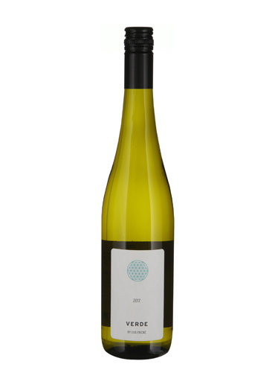

|  |  |
| --- | --- |
| **Land/Region:** | Tyskland/ Rheingau  Kommer fra Lorch, Eltville, Hattenheim, Kiedrich |
| **Produsent:** | Weingut Eva Fricke |
| **Volum:** | 75 cl |
| **Årgang:** | 2018 |
| **Type:** | Hvitvin |
| **Druer:** | Riesling |
| **Smaksnotater:** | Ung grønn gul klar farge . Duften er rik godt mineralpreg og elegant med plommeskall,fersken skall, epler,sitrus og hvite blomster, Smaken er meget fruktighet og med flott syre balanse. Fin mineralitet i ettersmaken. Elegant ettersmak tørr. |
| **Bruksområder:** |  |
| **Vinifikasjon:** | Druene kommer fra område Jordsmonn av skifer, og Kalkstein. Gjæret i ståltanker. 6 mnd på lees. Vinen er Vegan vin. BIO dyrking startet i 2016  8,8 g/l sukker- 7,1 g/l syre - 11 % |
| **Presseomtale:** | Eve Fricke får 90+ poeng eller mer, av all presse.  90 points James Suckling 'This Rheingau riesling has been vinified in a vinho-verde style and is all about appley freshness and lemony acidity. An interesting textural quality nicely counterbalances the crisp acidity. From organically grown grapes. |

**Remi D. Madsen**

Mobil +4791144012

Mail: [remi@selectedwines.no](mailto:remi@selectedwines.no)

